 | ИСПОЛНИТЕЛЬНЫЙ КОМИТЕТ МАМАДЫШСКОГО  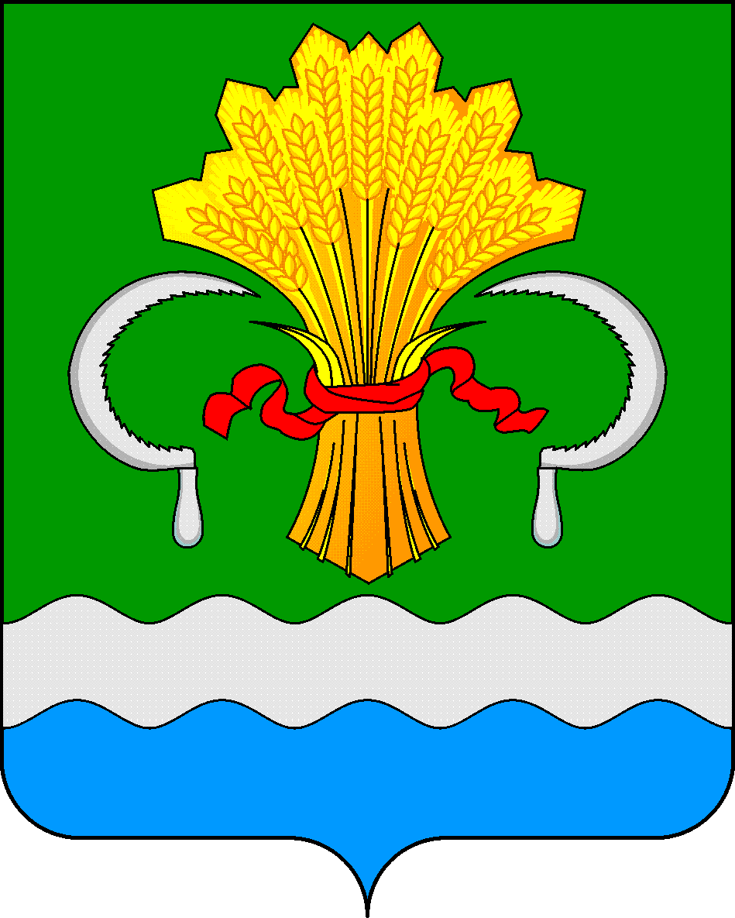  МУНИЦИПАЛЬНОГО РАЙОНА  РЕСПУБЛИКИ ТАТАРСТАН  ул.М.Джалиля, д.23/33, г. Мамадыш,  Республика Татарстан, 422190 |  | ТАТАРСТАН РЕСПУБЛИКАСЫНЫҢ  МАМАДЫШ МУНИЦИПАЛЬ  РАЙОНЫНЫҢ БАШКАРМА КОМИТЕТЫ  М.Җәлил ур, 23/33 й., Мамадыш ш.,  Татарстан Республикасы, 422190
 | Тел.: (85563) 3-15-00, 3-31-00, факс 3-22-21, e-mail: mamadysh.ikrayona@tatar.ru, www.mamadysh.tatarstan.ru
 | Постановление  № 400 |  | Карар  от « 05 » 10 2023 г.

Татарстан Республикасы Мамадыш
муниципаль районы Башкарма комитетының
2021 елның 20 августындагы 273 номерлы
карарына үзгәрешләр кертү турында

"Дәүләт һәм муниципаль хезмәтләр күрсәтүне оештыру турында" 2010 елның 27 июлендәге 210-ФЗ номерлы Федераль законны гамәлгә ашыру максатларында, Россия Федерациясе Хөкүмәтенең 2022 елның 15 августындагы 1415 номерлы карарына таянып, Башкарма комитет Җитәкчесенең "Муниципаль хезмәтләр күрсәтүнең административ регламентларын эшләү һәм раслау тәртибе турында" 2012 елның 20 июнендәге № 1090 карары нигезендә Татарстан Республикасы Мамадыш муниципаль районы Башкарма комитеты карар бирә:
1. Татарстан Республикасы Мамадыш муниципаль районы Башкарма комитетының 2021 елның 20 августындагы «Татарстан Республикасы Мамадыш муниципаль районының муниципаль хезмәтләр күрсәтүнең административ регламентларын яңа редакциядә раслау турында» №273 номерлы карарына ( алга таба- Карар) түбәндәге үзгәрешләрне кертергә:
1.1 1 нче кушымтаның 2.8.2 пунктының 6.2 пунктчасына түбәндәге эчтәлектәге " О " пунктчасы өстәргә:
"о) табигый дәвалау ресурсын санитар (тау-санитар) саклау округының беренче зонасы чикләрендә.";
1.2. Карарның преамбуласында «Татарстан Республикасы дәүләт хакимияте башкарма органнары тарафыннан дәүләт хезмәтләрен күрсәтүнең административ регламентларын эшләү һәм раслау тәртибен раслау һәм Татарстан Республикасы Министрлар Кабинетының аерым карарларына үзгәрешләр кертү турында "2010 елның 2 ноябрендәге 880 номерлы Татарстан Республикасы Министрлар Кабинеты карары белән” сүзләрен төшереп калдырырыга;
1.3. 8 нче кушымтаның 23 нче пунктында " бу күчемсез милек объектлары "дигән сүзләрне “дәүләт яки муниципаль милектә булган биналар, корылмалар арендага бирелә” дигән сүзләр белән алыштырырга.
2. Карарның 1.1 пункты 2024 елның 1 сентябреннән үз көченә керә дип билгеләргә..
3. Әлеге карарны Татарстан Республикасының рәсми хокукый мәгълүмат порталында http://mamadysh.tatarstan.ru/ адресы буенча бастырып чыгарырга һәм Мамадыш муниципаль районының рәсми сайтында урнаштыру юлы белән халыкка җиткерергә.
4.Әлеге карарның үтәлешен контрольдә тотуны Мамадыш муниципаль районы Башкарма комитеты җитәкчесенең беренче урынбасары Р.М. Никифоровка йөкләргә.

Җитәкче О.Н.Павлов

